ТЕХНОЛОГИЯ ОБЕЗВОЖИВАНИЯ САПРОПЕЛЯ С ИСПОЛЬЗОВАНИЕМ НАКЛОННЫХ ОТСТОЙНИКОВ

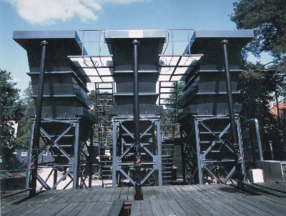
Идея применения наклонных отстойников при очистке сточных вод не нова. Центр по сапропелю с октября 2007 использует ее для обезвоживания сапропеля и озерных донных илов в промышленных масштабах.
Технологический процесс заключается в добыче сапропеля естественной влажности, подаче его от земснаряда в наклонный отстойник, расположенный на берегу озера, добавление в сапропель коагулянта, осаждение осадка сапропеля и отделение осветленной воды с последующим сбросом воды обратно в озеро. Сапропель в виде сгущенного осадка подается на сепаратор или др. устройство глубокого обезвоживания сапропеля влажностью до 55-75% с последующей грануляцией и сушкой получаемого сырья. Возможна технология отбора сапропеля в виде сыпучего вещества после сепаратора на модуль фасовки его в мешки или мягкие большегрузные контейнеры.
В летнее засушливое время, при наличии поблизости озера пахотных земель, целесообразно использование отделенной воды в наклонном отстойнике в качестве жидких удобрений. Причем. в этом случае требуется в 5-9 раз меньше коагулянта на ускорение осаждения сапропеля в отстойнике нежели в случаях ее сброса в озеро.
Процесс использует безвредные для экологии озера коагулянты.

Фирма Ляйбляин ГмбХ предлагает, как решение технологического процесса, применять их наклонный отстойник (также известен как отстойный сепаратор пластинчатого типа или седиментационный отстойник). С его помощью можно осаждать сапропель для дальнейшей переработки, очищать озерные воды и реализовать обратное водоснабжение, которое не загрязняет воду и уменьшает затраты на производство конечной продукции.

Принцип действия наклонного отстойника:
Сапропель естественной влажности (W=89-97%) течёт по грунтопроводу в отстойник, далее по выходному каналу вниз, здесь поток поворачивает и направляется через пластинчатый пакет наверх. На этом пути происходит постепенное осаждение нерастворимых взвешенных примесей по косо поставленным пластинам (седиментация), которые опускаются в шламовую воронку. К процессу вводится жидкий коагулянт. После того как озерный сапропель прошел сквозь многослойный пакет, он настолько сгустился, а вода стала очищенной от нерастворимых веществ, что может снова использоваться в новом производственном процессе.
С помощью незначительного количества коагулянтов можно достичь ускоренного выпадения сапропеля в сгущенный осадок. Сверх того, для быстрого осаждения хлопьев можно выбрать модель поменьше. Манипулируя объемом отстоя (осаждения) и длиной прохождения частиц сапропеля в наклонном отстойнике, количеством коагулянта, можно подобрать требуемые размеры для заданной производительности комплекса по сгущенному сапропелю.

Малый бизнес на сапропеле применяет комплексные решения производительностью не более 2 т сапропелевого сырья в час. Этот объем гармонично вписывается в известные характеристики отечественного оборудования по шнековой грануляции и ленточной низкотемпературной сушке.
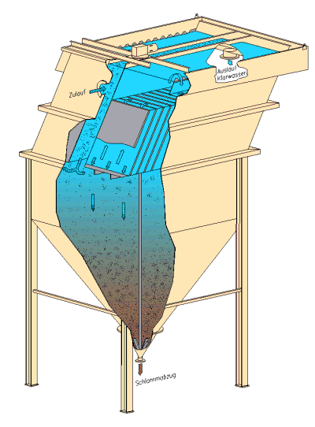
Наклонный отстойник (отстойный сепаратор) располагает высоким коэффициентом полезного действия. Наклонные отстойники планируются и производятся в зависимости от назначения. отстойники очень стабильны и просты в обслуживание. Материалы изготовления а также поверхностные покрытия выбираются в зависимости протекающих средств.
Принципиальная схема работы отстойника приведена ниже:

 | Направление движения сапропеля / чистой воды
 | Путь нерастворимых частиц сапропеля
 | Векторы потока и скорость оседания сапропеля
 | Направление сапропелевых осадков
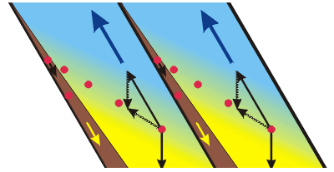
Сапропель естественной влажности устремляется снизу вверх через ламели. Нерастворимые взвешенные вещества оседают на ламелях. Чистая вода поднимается наверх, шлам стекает вниз. На схеме показан примерный путь твердых частиц. При этом обе стрелки представляют, с одной стороны, скорость потока суспензии, с другой стороны, скорость движения твердых веществ. Результирующая из обоих векторов дает в итоге скорость оседания.

Вариант технологии обезвоживания сапропеля и очистки отводящих в озеро вод представлен на схеме ниже.

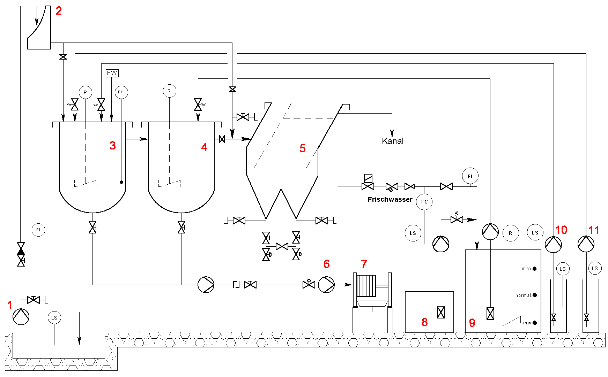
Пояснение:
1 - погружной насос, 2- сито. 3 – коагулянт, 4 – флокуляция, 5 - наклонный очиститель, 6 - пневматический мембранный насос, 7 – фильтр-пресс, 8 - бак для химических веществ (при необходимости в технологии), 9 - хлопьеобразующий коагулянт, 10 - известковое молоко, 11 - осаждающее средство

Преимущества наклонного отстойника в технологиях обезвоживания сапропеля:
По сравнению с другими отстойниками и картами намыва занимает на 85-90% меньше площади
Простой грязеотвод (выгрузка обезвоженного сапропеля)

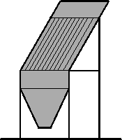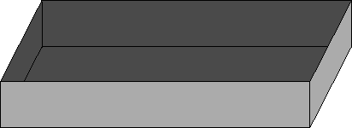
наклонный отстойник площадь составляет 3 м² Отстойник: площадь основания примерно 30 м²

Экономия затрат за счёт:
незначительные затраты на строительство компактным строительным методом
незначительные издержки монтажа посредством простых присоединений
незначительные эксплуатационные затраты за счёт чисто механического процесса и коалуляции
незначительные энергозатраты на дозирующее устройство и насос для шлама

Универсальное применение:
Наклонные отстойники для данной технологии могут поставляться в разных размерах от лабораторных до индустриальных масштабов. Необходимая площадь осаждения сапропеля зависит от объема потока и степени влажности исходного продукта.

Фирма Ляйбляин располагает обширным опытом в этих областях, однако, при специальном применение рекомендуется предварительное проведение опытов.
Наклонные отстойники могут изготавливаться из чёрной стали в соответствии с назначением из стали со специальными покрытиями или из нержавеющей стали.
Пластины изготовляются из полипропилена или нержавеющей стали.
При необходимости можно ёмкость для выделения хлопьев встроить в наклонный отстойник или подсоединить к нему.
Габариты установок могут быть приспособлены к имеющейся производственной площади.
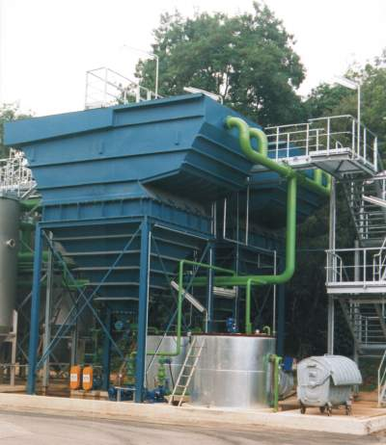

Типовая технология и типовой проект предприятия с данным видом оборудования и Спецификация оборудования поставляется на CD диске стоимостью 1000 руб. + пересылка.

Оборудование поставляется при заполнении Опросного листа или по подготовленной технологии процесса (проекту).

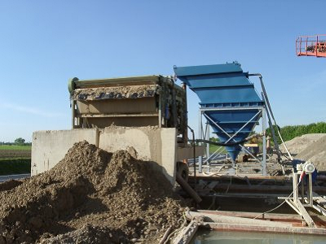

При необходимости Центр оказывает содействие и выполняет работы по проектированию производства с данным видом оборудования. Стоимость проектных работ под конкретный объект производства с предлагаемым оборудованием колеблется от 280 до 320 тыс. руб. Поставляется на CD и бумажном носителе в 2 экземплярах.

Точная стоимость оборудования и проектных работ определяется договором и требуемой производительностью по конечному продукту.

Наш адрес. 414018. Астрахань. ул. Ульянова, 67
Центр по сапропелю
Факс для заказов (8512)592838. E-mail: danil(собака)astranet.ru

www.saprex.ru

